

Муниципальное бюджетное общеобразовательное учреждение
«Средняя общеобразовательная школа № 10» с.Орловки
Ставропольский край, Кировский район, село Орловка, улица Гагарина б/н

ДОПОЛНИТЕЛЬНАЯ
ОБЩЕОБРАЗОВАТЕЛЬНАЯ ОБЩЕРАЗВИВАЮЩАЯ ПРОГРАММА
«ОРЛЁНОК»
Уровень программы:
Уровень программы: разноуровневая
Возрастная категория: 12-16 лет
Состав группы: 15 человек
Срок реализации: 1 год
ID-номер программы в Навигаторе:

с Орловка, 2023

ПОЯСНИТЕЛЬНАЯЗАПИСКА

Программа «Орлёнок » имеет туристско-краеведческую направленность.
Программа разработана на основе учебно-методических материалов по составлению дополнительных общеобразовательных программ под редакцией Константинова Ю.С. для организаций дополнительного образования, деятельность которых связана с развитием детско-юношеского туризма и краеведения.

Нормативно-правовая база.
Дополнительная общеразвивающая программа туристско-краеведческой направленности «Орлёнок » разработана на основе:

- Федеральным законом "Об образовании в Российской Федерации" от 29.12.2012 N 273-ФЗ;
- Концепцией развития дополнительного образования детей до 2030 года, утвержденной распоряжением Правительства Российской Федерации от 31 марта 2022 г. № 678-р;

-приказом Министерства просвещения РФ от 27 июля 2022 г. N 629 «Об утверждении Порядка организации и осуществления образовательной деятельности по дополнительным общеобразовательным программам»;

- Письмом Минобрнауки России от 18.11.2015 N 09-3242 "О направлении информации" (вместе с "Методическими рекомендациями по проектированию дополнительных общеразвивающих программ (включая разноуровневые программы)")

- Письмо Минобрнауки России от 29.03.2016 N ВК-641/09 «О направлении методических рекомендаций» (вместе с Методическими рекомендациями по реализации адаптированных дополнительных общеобразовательных программ, способствующих социально-психологической реабилитации, профессиональному самоопределению детей с ограниченными возможностями здоровья, включая детей-инвалидов, с учетом их особых образовательных потребностей)
- СП 2.4.3648-20 "Санитарно-эпидемиологические требования к организациям воспитания и обучения, отдыха и оздоровления детей и молодежи";
- СанПиН 1.2.3685-21 «Гигиенические нормативы и требования к обеспечению безопасности и (или) безвредности для человека факторов среды обитания»;
- Устава МБОУ СОШ № 10 с. Орловки
- Положения о дополнительных общеразвивающих программах, реализуемых в МБОУ СОШ № 10 с. Орловки
Как писал академик Д.С.Лихачев «Родной край, его история – это основа, на которой только и может осуществляться рост духовной культуры всего общества». Духовная культура нужна российскому обществу сегодня как никогда. Ничто так не объединяет людей, как чувство любви к малой Родине.
Современный мир характеризуется высоким уровнем использования технических устройств во всех сферах жизни. Это явление, наряду с очевидными плюсами, обусловило и серьезные угрозы для физического и психического здоровья человека, главными из которых стали гиподинамия и интернет-зависимость. Особенно разрушительным стало это для детей и подростков.
Вместе с тем активная вовлеченность в информационный поток и виртуальный мир создали еще одну острую проблему нашего времени – отчужденность между людьми. Несмотря на опасность этих процессов, прямые запреты и назидания не способны отвлечь детей от «зависания» в гаджетах. Только интересная и привлекательная для детей альтернатива может вернуть их в реальный мир. И такой возможностью становится туризм, который, в силу своей уникальности и разноплановой деятельности, способен не только улучшить физическую форму и сохранить здоровье детей, но и сделать их волевыми, ответственными и увлеченными людьми. Ценность туризма еще и в том, что он решает обозначенную проблему отчужденности, так как эти занятия формируют умение взаимодействовать в команде, совместно преодолевая трудности, учат дружбе и сотрудничеству. Сообщество детей, объединенных общими интересами, становится не только крепкой спортивной командой, но и дружным коллективом, способным, ставить и решать творческие задачи, обогащая свой досуг и раздвигая горизонты возможностей.
Важным фактором востребованности занятиями туризмом у детей и подростков является возможность удовлетворить их стремление к новизне, поиску, романтике.
Походы расширяют кругозор, обогащают духовную жизнь, являясь прекрасным средством познания красоты мира, благодаря чему воспитывают у детей любовь и бережливость к родной земле.
Привлекательность занятий туризмом состоит также и в разнообразии его видов.
Туризм – это вид деятельности, включающий в себя серьезную физическую подготовку в зале и на свежем воздухе, теоретические занятия, специальные тренировки, сборы, соревнования на маршрутах, походы и экскурсии. Во время подготовки к походам и соревнованиям для всех учащихся в обязательном порядке проходят занятия по основам оказания первой доврачебной помощи.
Подготовка к походам включает работу на различных естественных препятствиях (реки, обрывы, овраги и др.) на местности и в спортивном зале (искусственные объекты) со специальным оборудованием, как в команде, так и лично.
Неотделимо от туризма и спортивное ориентирование. Умение работать с картой, определять свое местоположение необходимо и для участия в соревнованиях, и в походах, и в жизни. Такие навыки и способности у подростков можно развить только путем регулярных и продолжительных тренировок. Поэтому в программу по туризму включено большое количество часов по общей и специальной физической подготовке.
Со стороны родителей занятия туризмом привлекательны тем, что они не только развивают детей физически, но и воспитывают в них лучшие качества: силу воли, самостоятельность, ответственность, коллективизм. Для родителей немаловажное значение имеет сама концепция туристской деятельности, ведущим замыслом которой, несмотря на кажущуюся экстремальность, является безопасность.
Таким образом, туристская деятельность, благодаря разнообразию используемых форм работы, способствует всестороннему развитию личности ребенка. Она направлена на совершенствование его физического, интеллектуального, духовного развития, развивает инициативу, самостоятельность, ответственность, воспитывает любовь к родине.

Отличительные особенности программы.
Отличительной особенностью данной программы является то, что на занятиях и мероприятиях допускается присутствие и участие родителей, что способствует атмосфере доброжелательности и комфорта.
Программа «Орлёнок»обеспечивает стартовый уровень подготовки детей
по туристско-краеведческой направленности. При ее разработке за основу была взята типовая программа «Юные туристы – краеведы» ФЦДЮТиК (2007), рекомендованная Министерством образования РФ. Содержание программы переработано педагогом .
Основной отличительной особенностью программы является включение в ее содержание досуговой деятельности. Это направление образовательной работы позволяет учащимся через совместную подготовку и участие в праздничных игровых мероприятиях открывать в себе новые творческие и организаторские способности. Таким образом, реализация досуговой деятельности не только является хорошим средством для сплочения коллектива, но и расширяет возможности самореализации детей.
Исходя из основного направления образовательной работы, программа предполагает участие школьников в походах, экскурсиях, путешествиях, конференциях, встреч с ветеранами туризма учитывая «Методические рекомендации по организации и проведению туристских походов с обучающимися» (Москва, 2015).
Цель программы–формирование и развитие физических и интеллектуальных способностей детей и подростков, воспитание морально-нравственных качеств гражданина России посредством изучения истории, культуры и природы родного края.

Задачи программы. Обучающие:
- Изучить историю, культуру своей семьи, природу своего села, района, края;
- научить работать с картами, ориентироваться на местности, использовать при подготовке походов комплексные краеведческие характеристики;
- сформировать знания, умения и способы деятельности, необходимые для обеспечения безопасности в походах и соревнованиях;
- сформировать навыки оказания первой медицинской помощи;
- расширить представления об историко-культурных и природных особенностях Кировского муниципального округа, его окрестностей, Ставропольского края и соседних территорий.

Развивающие:
- развивать мышление, пространственное воображение, физические способности: выносливость, силу, ловкость, гибкость, быстроту, координацию;
- развивать эмоционально-волевую сферу: мотивацию на достижение поставленной цели, контроль поведения, выдержку, способность к рефлексии и самоанализу, установку на преодоление трудностей;
- содействовать развитию навыков конструктивного взаимодействия со сверстниками, младшими и взрослыми в разных ситуациях.

Воспитательные:
- формировать уважительное отношение к культуре своего края, страны, бережное отношение к природе;
- формировать познавательный интерес к занятиям по краеведению и туризму;
- воспитывать коллективизм, сотрудничество, взаимопомощь в группе;
- воспитывать инициативу, трудолюбие, ответственность;
- формировать ценностное отношение к здоровью, личной и общественной безопасности;
- содействовать позитивной социализации подростков, ориентируя на созидательные способы самореализации.

Организационно-педагогические условия

Возраст учащихся, на которых рассчитана программа:12–16 лет. Обучающиеся не должны иметь противопоказаний по состоянию здоровья.
Наполняемость группы: 15 человек.
Срок реализации программы–1 год.

Режим занятий.
Количество часов по программе –324 часа.
Режим занятий – от 3 до 4 дней в неделю (в зависимости от расписания конкретной группы). Длительность одного занятия – от 2 до 4 академических часов, при совершении походов – до 8 часов. Продолжительность академического часа – 40 минут.
Форма обучения–очная.
Форма организации образовательной деятельности учащихся – групповая, подгрупповая, индивидуальная.
Программой предусмотрено участие в туристских
мероприятиях–это туристские слеты, конференции, прогулки, походы, экскурсии, соревнования, игры.
Формы занятий: учебные занятия по усвоению новых знаний, занятия по закреплению и отработке навыков, тренировки, тренинги, соревнования, творческие задания и мероприятия, коллективная творческая деятельность, встречи, квесты, самостоятельная работа, походы, экскурсии.
Занятия по программе комбинированные, включающие как теорию, таки практику. Занятия могут проводиться в классе, в спортивном зале, на местности (школьный двор, парк). В выходные дни занятия проводятся на местности.

Условия реализации программы.
Процесс обучения техническим и тактическим приемам для участия в соревнованиях и походах требует специально оборудованного полигона (спортивной площадки, спортивного зала) и соответствующей материально- технической базы (приложение 1).
В летний каникулярный период практические навыки отрабатываются в однодневном походе.

Планируемые результаты.
В соответствии с современными требованиями результаты, которые планируется достичь после прохождения курса программы, разделены на три составляющие: личностные, метапредметные и предметные.

Личностные результаты включают в себя:
- сформированность уважения к истории и культуре своего края, своей страны, мотивации к ее изучению в разных формах деятельности;
- наличие устойчивого интереса к занятиям туризмом, совершенствованию своей физической формы;
- принятие ценности командного взаимодействия, коллективного творчества, взаимопомощи и поддержки в походе более слабых участников;
- сформированность морально-волевых и этических качеств: целеустремленность, выдержка, умение контролировать свое поведение, организованность, трудолюбие, ответственность, проявление выносливости на маршрутах, в соревнованиях, установка на преодоление трудностей;
- сформированность навыков здорового образа жизни, ответственного отношенияк вопросам здоровья, безопасности, как личной, так и окружающих.
- К метапредметным результатам относятся:
- сформированность навыков конструктивного взаимодействия, сотрудничества со сверстниками и взрослыми в разных ситуациях;
- умение планировать, осуществлять и анализировать свою деятельность;
- умение конструктивно работать в команде, передавать свой опыт и организовывать деятельность младших участников.

К предметным результатам относятся:
- знание тактики и техники пешеходного, горного туризма, правил безопасности при движении по маршрутам в походах;
- владение навыками прохождения сложных участков маршрута;
- умение ориентироваться на местности с помощью карты и компаса и по местным признакам;
- умение совершать походы, выполнять комплексы наблюдений, необходимых для составления отчета о совершении путешествия;
- знание комплексных краеведческих характеристик, климатических и метеорологических условий районов проведения мероприятий;
- умение оказывать первую медицинскую помощь.

ФОРМЫ АТТЕСТАЦИИ И ОЦЕНОЧНЫЕ МАТЕРИАЛЫ
Непосредственным показателем успешности освоения программы является отслеживание заданных результатов, которое включает в себя и проводится в следующих формах:
-педагогическое наблюдение;
- тестирование по разделам, темам программы;
- сдача нормативов по физической подготовке;
- практические контрольные задания по туризму и ориентированию;
- участие в походах, соревнованиях.
Косвенными показателями успешности реализации программы служат: создание стабильного коллектива, заинтересованность участников в выбранном виде деятельности, развитие чувства ответственности и товарищества, а в конечном итоге – воспитание физически здоровых, сознательных патриотов своей родины.
Промежуточная аттестация проводится в январе в форме сдачи нормативов, тестирования, краеведческих викторин. Итоговая аттестация проводится в мае-месяце.

Для оценки результативности программы применяются входящий, текущий, промежуточный и итоговый виды контроля.
Входящая диагностика осуществляется при комплектовании группы в начале учебного года. Цель - определить исходный уровень знаний учащихся, определить формы и методы работы с учащимися. Формы оценки – анкетирование, собеседование.
Текущая диагностика осуществляется после изучения отдельных тем, раздела программы. В практической деятельности результативность оценивается качеством выполнения практических работ, поиску и отбору необходимого материала, умению работать с различными источниками информации. Анализируются положительные и отрицательные стороны работы, корректируются недостатки. Контроль знаний осуществляется с помощью заданий педагога (тесты, кроссворды, викторины); взаимоконтроль, самоконтроль и др. Они активизируют, стимулируют работу учащихся, позволяют более полно проявлять полученные знания, умения, навыки.
Промежуточный контроль осуществляется в конце I полугодия учебного года и в конце учебного года. Формы оценки: тестирование, кроссворды, викторины, участие в конкурсах.
Итоговый контроль осуществляется в конце учебного года. Формы оценки: защита и презентация мини – проекта «Мое родословное древо», итоговое тестовое задание «Я в этом районе живу, я этот район знаю» и др.
Перечень диагностических методик, позволяющих определить достижение обучающимися планируемых результатов
Тесты: «Что берем с собой в поход?», «На выживание для юных туристов», «Тест-загадка по топографии»;
Викторины: «Карта», «Медицина», «Питание», «Снаряжение».
Анкетирование, диагностирующее развитие личностных качеств, выполнение учащимися исследовательских и поисковых работ; участие в научно-практических конференциях и творческих конкурсах.

ИГРОВЫЕ ТЕСТ-ЗАДАНИЯ
по теме «Организация туристического быта»

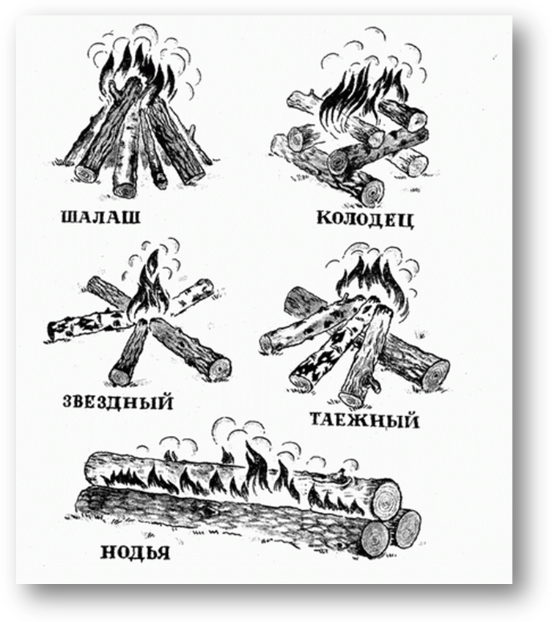

Задание №1

Впиши правильное название костров

Практическое задание №2
Собери вид костра (обучающиеся вытягивают жребий на, котором написан определённый вид костра, который ему необходимо собрать):
- шалаш;
- колодец;
- звёздный;
- таёжный;
- нодья

Незаконченные предложения №3

«Хитрости для кострового»

- При отсутствии мелких сухих веток для разжигания хорошо использовать ______________________________________________

- Отсыревшие спички лучше всего сушить на ____________ там наименьшая влажность.

- Не нужно стараться развести костер одной спичкой, надежнее поджигать растопку ________________________________________

Викторина №4

- Необходимый предмет для разведения огня?
- Мелкие сухие веточки, сухая трава, березовая кора для костра, что это?
- Что используют при разведении костра на глубоком снегу, болоте, сырой земле?
- Дымовые костры используют для приготовления пищи?
- Жаровые костры используют для подачи сигнала?
- Пламенные костры используют для сушки вещей?
- На каком костре можно быстро вскипятить воду?
- Переносное хранилище огня?

КОНТРОЛЬНЫЕ ВОПРОСЫ
по теме «Организация туристического быта.
Привалы и ночлеги»

Если ситуация, о которой говорится в вопросе возможна и разрешена, то поднимите зелёный сигнал семафора, если нет - то красный.

- Можно находиться в палатке до отбоя без надобности, жечь там свечи и курить?
- Можно организовать бивак в районе пасек, скопления муравейников и в сырых низинах?
- Можно находиться у костра во время приготовления пищи, если ты не дежурный?
- Можно разжигать костёр в капроновой, шёлковой одежде или в синтетических вещах?
- Можно организовать бивак в районе больших дорог, населённых пунктов, под высоковольтными линиями?
- Можно устанавливать палатки в 5-10 метрах от костра?
- Можно организовать бивак на вершине холма или у одиноко стоящего дерева?
- Необходимо для рубки дров обозначать отдельное место в дали от лагеря?
- Необходимо обо всех, даже о мелких травмах сообщать руководителю?
- Вода должна быть чистой и проточной и вытекать не из населённого пункта?
- Костёр необходимо окапывать, убирая дёрн?
- По территории бивака можно передвигаться без обуви?
- Палатки устанавливаются близко друг к другу все выходами к костру?
- «Укромное место» располагается и обозначается для всех не ближе чем за 100 метров от лагеря?
- Место для складирования дров должно быть удалено от костра на 5-6 метров?
- Запрещается оставлять на ночь костёр без присмотра, ножи, опоры и пилы у костра.
Тест №1
«Виды узлов»

Подпишипод номерами правильные названия узлов:
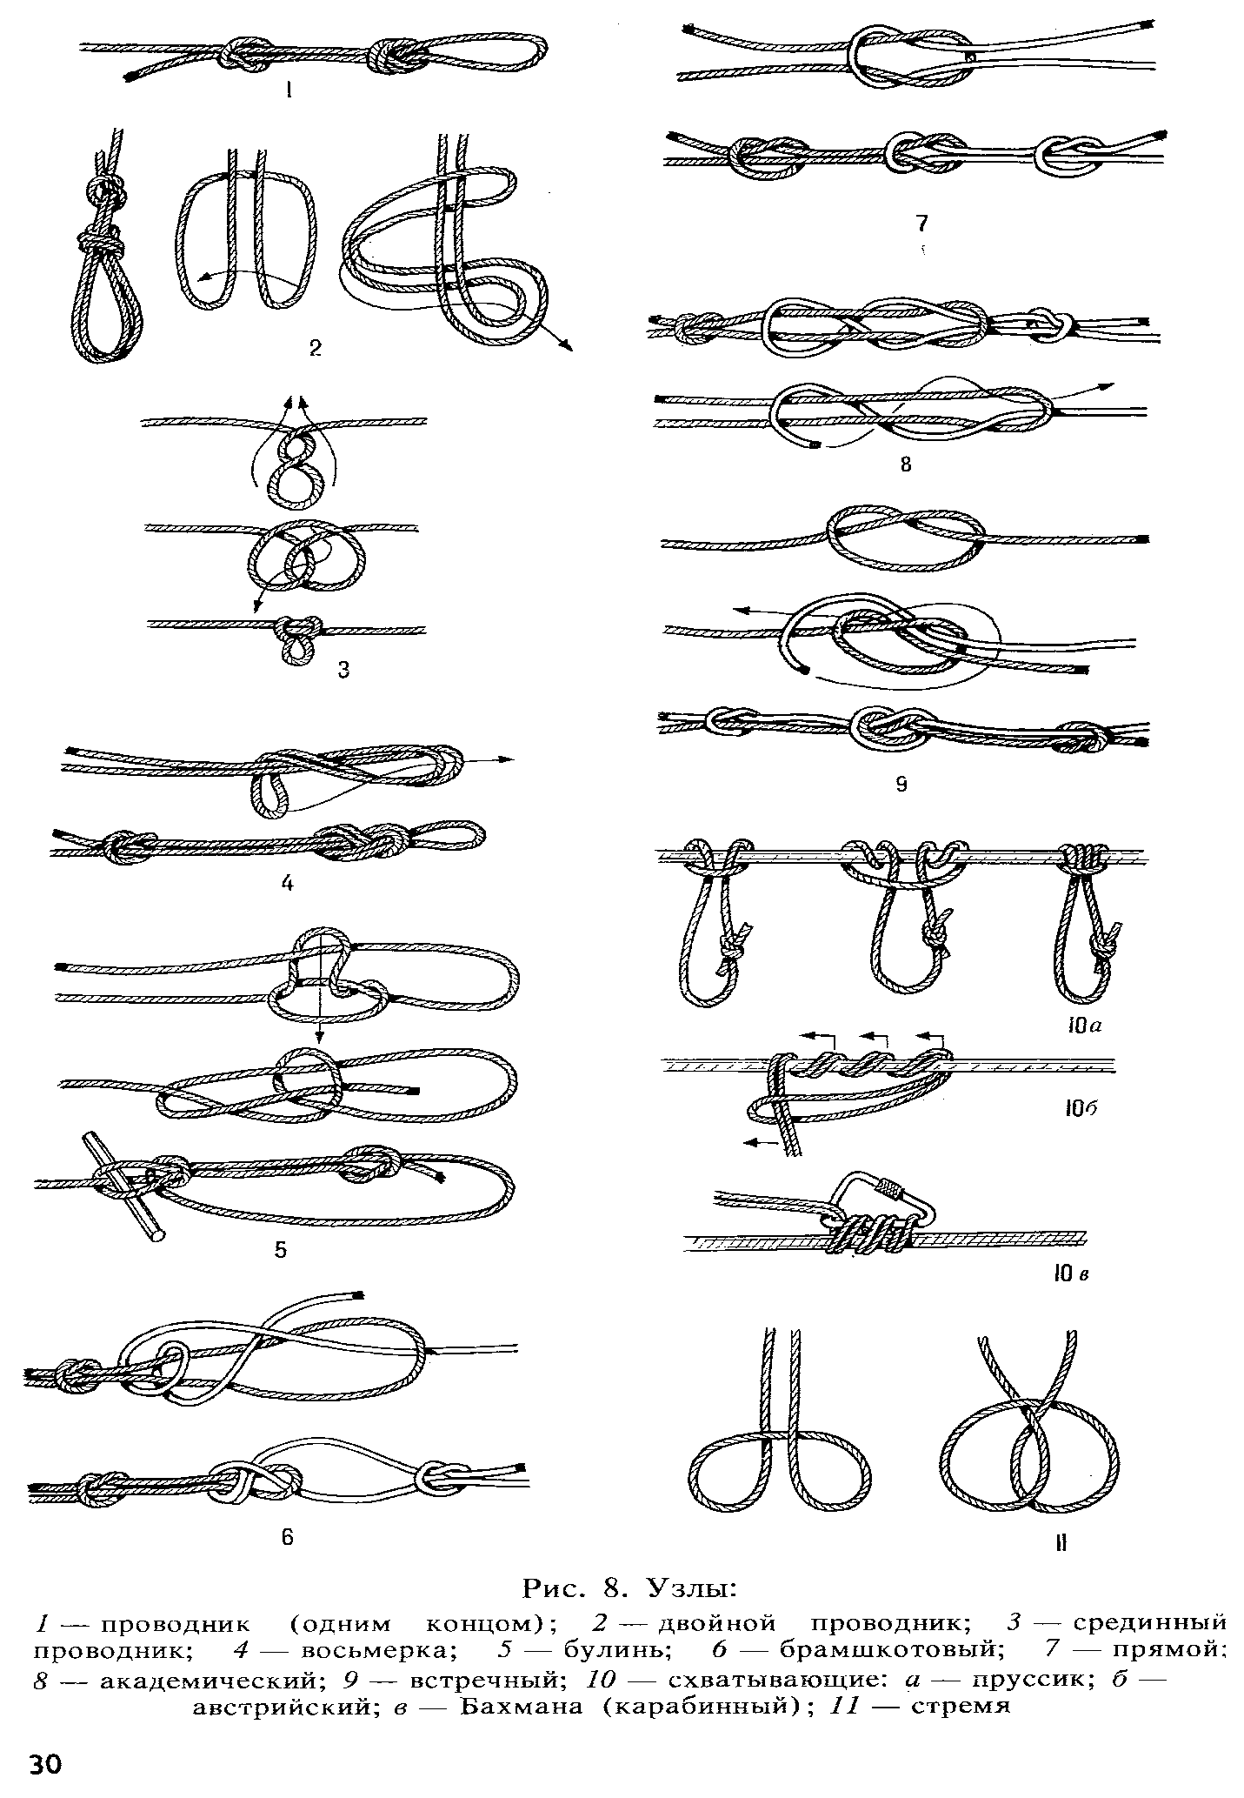

Вариант для проверки выполнения теста №2
«Виды узлов»

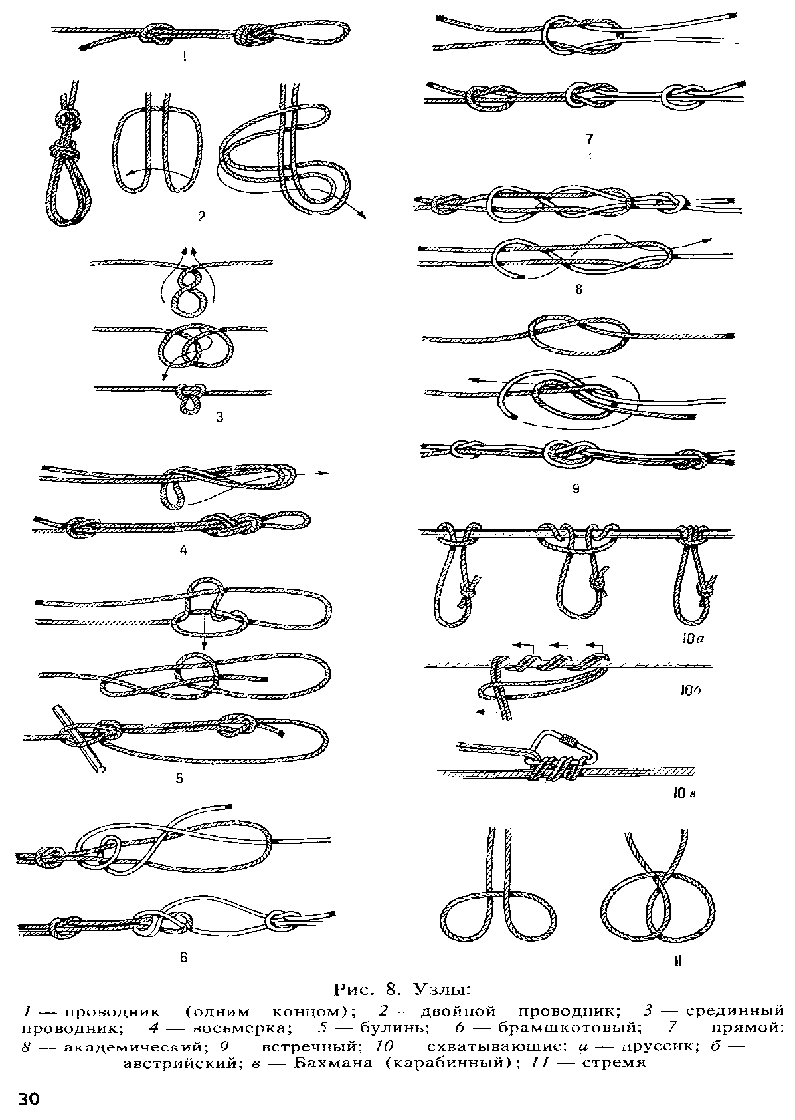

ДИАГНОСТИЧЕСКОЕ ЗАДАНИЕ
по теме «Подготовка к походу»
Тест №1
- Должны ли туристы беспрекословно подчиняться руководителю?
  - Да, всегда.
Б. – Иногда.
  - – Нет, не должны.

2. Может ли турист без разрешения уйти из лагеря?
А.– Да, всегда.
Б.– Иногда.
В.– Нет, не может.

- Что такое контрольное время?
А.– Время, которое даётся туристу, для того чтобы отлучиться куда-нибудь с указанием причины и места назначения.
Б.– Время, за которое ищут туриста, когда он потеряется.
В.– Время, за которое турист должен сообщить о своём выходе из лагеря.

4. Может ли турист в одиночку отлучаться куда-либо?
А.– Да, всегда.
Б.– Нет, чаще всего группой по 2-3 человека.
В.– Нет, не может.

5. Может ли турист вмешиваться в жизнь местных жителей, если, по его мнению, они что-то делают не так?
А.– Да, всегда.
Б.– Иногда.
В.– Нет, не должен.

6. Могут ли туристы взять с собой в поход и применять «вторую» обувь?
А.– Да, всегда.
Б.– Иногда.
В.– Нет, не должны.
БЛИЦ-ОПРООС
по теме «Общие правила безопасности»

Индивидуальные контрольные вопросы для блиц - опроса

Педагог просит каждого участника в группе сразу без подготовки ответить на вопрос.

- В начале туристической колонны идут подготовленные или неподготовленные туристы?
- Выход готовых к походу туристов начинается с построения или привала?
- «Большой привал» - это привал продолжительностью 3 часа или 3 дня?
- «Промежуточный привал» - это привал для питья и отдыха или ночлега?
- Привал на обед должен продолжаться 2-3 часа или 20-30 минут?
- В обычных условиях скорость туриста с рюкзаком составляет около 4 км в час или 40 км в час?
- На маршруте необходимо следить за усталостью группы или ровным строем колонны?
- Дистанция между туристами на маршруте должна бать не менее 1 метра или не менее 10 метров?
- «Подгоночный привал» - это привал для подгонки снаряжения или отстающих?
- В летнем походе общее время ходовых часов не должно превышать 8 часов или 24 часа?
- При купании в походе необходимо проверить дно водоема в месте купания или наличие рыб?
- Переносить топоры, ножи и пилы необходимо в чехле и рюкзаке или в пакете и в руках

Календарно-учебный график

№ п/п | Наименование разделов | Количество часов |  |  | Формы контроля | Дата проведения занятия
№ п/п | Наименование разделов | всего | Тео рия | пра  кти ка | Формы контроля
1.Введение –9 час.
1.1 | История отечественного туризма. Познавательная  Роль туризма. | 3 | 3 | - | Устный опрос
1.2 | Правила поведения туристов | 6 | 3 | 3 | Устный опрос
 |  | 9 | 6 | 3
2.Туристско-бытовыенавыкитуриста–48час.
2.1 | Основы безопасности в природной среде | 6 | 3 | 3 | тест
2.2 | Личное снаряжение и уход за ним | 6 | 3 | 3 | тест
2.3 | Групповое снаряжение и уход за ним | 6 | 3 | 3 | задание
2.4 | Организация биваков и охрана природы | 6 | 3 | 3 | тест
2.5 | Палатки и укрытия, туристские костры | 15 | 6 | 9 | контр.задан.
2.6 | Туристская группа в походе | 3 | 3 | - | выпол.задан.
2.7 | Питание туристской группы | 6 | 3 | 3 | состав.меню
 |  | 48 | 24 | 24
3.Любимое село, район, край–24час.
3.1 | История возникновения села Орловки, района, города Ставрополя. | 6 | 3 | 3 | опрос
3.2 | Главные экскурсионные объекты района, города, улицы | 9 | 3 | 6 | задание
3.3 | Старинные дома Ставрополя, достопримечательности | 9 | 3 | 6 | Задание
 |  | 24 | 9 | 15
4.Туристскоеиэкскурсионное ориентирование - 27 час.
4.1 | Ориентирование по компасу, азимут | 9 | 3 | 6 | контр.задание
4.2 | Экскурсионное ориентирование | 18 | – | 18 | краев.ралли
 |  | 27 | 3 | 24
5.Личная гигиена и оказание первой
Доврачебной помощи -27 час.
5.1 | Личная гигиена туриста | 6 | 3 | 3 | устн.опрос
5.2 | Оказание первой доврачебной помощи | 6 | 3 | 3 | Ролевая .игра
5.3 | Обработка ран, ссадин и наложение простейших  повязок, жгутов и шин | 3 | – | 3 | практ.задание
5.4 | Измерение температуры тела, пульса | 3 | - | 3 | задание
5.5 | Медицинская аптечка | 6 | 3 | 3 | устн.опрос
5.6 | Способы транспортировки пострадавшего | 3 | – | 3 | Ролевая игра
 |  | 27 | 9 | 18

6.Основы краеведения–45час.
6.1 | Родословие | 3 | 3 | - | устн.опрос
6.2 | Земляки–знаменитые туристы- краеведы | 6 | 3 | 3 | задание
6.3 | Культурное и природное наследие | 18 | 3 | 15 | викторина,
6.4 | Горы Ставрополья | 18 | 9 | 9 | опрос
 |  | 45 | 18 | 27
7.Спортивно-оздоровительныйтуризм–74час.
7.1 | Пешеходный туризм | 33 | 3 | 30 | Задание в пох
7.2 | Полоса препятствий пешеходного туризма | 18 | 3 | 15 | соревнование
7.3 | Пешеходные прогулки | 20 | - | 20 | выпол.задан.
7.4 | Горный туризм | 3 | - | 3 | Вязка узлов
 |  | 74 | 6 | 68
8.Общая спортивно-оздоровительная физическая подготовка–70 час.
8.1 | Общая физическая подготовка и оздоровление  организма | 64 | 3 | 61 | эстафеты,  походы
8.2 | Психолого-педагогическая и врачебно-медицинская диагностика функционального и физического  Развития и тестирование обучающихся | 6 | 3 | 3 | тестирование
 |  | 70 | 6 | 64
Итого за период обучения: |  | 324 | 81 | 243

Зачетный летний поход- вне сетки часов.

Содержание учебного плана

- Введение–9 час.
Историяотечественноготуризма-3час. Теория - 3 ч.
История туризма в России. История детско-юношеского туризма в крае. Р.Р. Лейцингер. Планирование основных дел на учебный год.
Правила поведения юных туристов – 6 час. Теория - 3 час.
Основные законы и правила поведения туристов. Права и обязанности туристов, их соблюдение в процессе занятий туризмом и краеведением. Общественно полезные дела туристов на экскурсиях в природную среду и во время оздоровительно-туристских прогулок и походов.
Правила поведения в общественном транспорте. Правила перехода улиц, дорог. Всемирный день чистоты.
Охрана природной среды (зеленой зоны) в ближайшем окружении школы и дома, своего города и его окрестностей, посильное участие в ее улучшении.
Проявлениеинициативыисамостоятельности,ответственностизапорученноедело. Готовность прийти на помощь слабым и тем, кто в ней нуждается.
Практические занятия -3час.
Подготовка и участие в туристских прогулках, экскурсиях, походах, в спортивно- оздоровительных состязаниях, играх и соревнованиях. Взаимопомощь и взаимовыручка. Совместное оформление результатов мероприятий.
Активное участие в охране памятников истории, природы, культуры и архитектуры.

- Туристско-бытовые навыки туриста–48 час.
Основы безопасности в природной среде-6час. Теория -3 час.
Основные правила безопасного поведения юных туристов на туристской прогулке, экскурсии, в походе, у водоема. Взаимопомощь в туристской походной группе. Правила обеспечения техники безопасности при разведении костров, обращении с пилой и топором при заготовке и разделке дров.
Правила безопасности в городской среде, на улице, во дворе. Правила безопасности при пользовании общественным транспортом. Безопасность дома и в школе. Правила противопожарной безопасности при разведении костров, правила поведения в чрезвычайных (аварийных) ситуациях. Телефоны аварийных служб. Правила поведения на экскурсии, в походе при отставании от группы, при потере ориентировки.
Практические занятия -3час.
Игра «Что делать в случае… (если заблудился в незнакомом месте)?», действия в аварийной ситуации во время экскурсии, похода. Соблюдение правил безопасности в лесу или парке. Действия в аварийных ситуациях, при потере ориентировки.
Личное снаряжение и уход за ним-6час. Теория - 3 час.
Личное снаряжение для двухдневного похода и требования к нему: рюкзак, обувь,
Одежда (белье,спортивныйкостюм,куртка,брюки,ветровка,головнойуборидр.),личная посуда, средства гигиены, туристский коврик, спальный мешок. Личное снаряжение для
летних, зимних походов и походов в межсезонье. Личная медицинская аптечка и
ремонтный набор. Требования к упаковке продуктов для перекуса и групповых продуктов, выданных для транспортировки на время похода.
Практические занятия -3час.
Правила укладки рюкзака и упаковки снаряжения в соответствии с погодно- климатическими условиями. Уход за личным снаряжением и его своевременный ремонт.
Ремонт личного снаряжения (наложение заплаток, пришивание пуговиц).
Групповое снаряжение и уход за ним-6час. Теория - 3 час.
Проверка комплектности группового снаряжения при подготовке к туристскому походу. Назначение группового снаряжения: костровое; кухонное; для организации ночлега; выполнения исследований, наблюдений и краеведческих заданий; преодоления естественных препятствий; ориентирования на местности; отметок на туристском маршруте и его прохождения; оказания первой помощи; ремонта и др. Требования к групповому снаряжению и правила ухода за ним. Работа завхоза группы и организация работы участников туристской группы со снаряжением при подготовке похода, во время и по завершении похода. Весовые характеристики группового снаряжения, выбор снаряжения для похода в зависимости от сезона года и количественного состава туристской группы.
Перечень снаряжения и инструментов ремонтного набора. Назначение предметов и инструментов и правила обращения с ними. Обязанности ремонтного мастера группы. Организация ремонта группового снаряжения.
Распределение группового снаряжения между участниками туристского похода. Работа завхоза туристской группы по снаряжению в период подготовки и проведения похода и по его окончании.
Практические занятия -3час.
Составление перечня необходимого группового снаряжения для туристского похода: летнего однодневного. Использование группового снаряжения во время туристского похода.
Организация биваков и охрана природы-6час. Теория - 3 час.
Биваки и лагеря для ночлега юных туристов и охрана природы при их организации. Требования к бивакам и разбивке лагеря для организации ночлега в зимних и летних походах (наличие дров, источника питьевой воды, безопасность, эстетичность). Устройство и оборудование бивака и лагеря для ночлега в зимнем и летнем походе (места для палаток, кострища, места для приема пищи, отдыха, гигиены и умывания, забора воды и мытья посуды). Разведение костра в зимнем и летнем походе, заготовка растопки и дров. Дежурные и их обязанности. Порядок действий членов туристской группы при устройстве бивака.
Практические занятия -3час.
Распределение обязанностей и их выполнение при организации лагеря туристской группы.
Выбор места и его планировка при организации бивака и лагеря для ночлега на местности (осенью, зимой и летом).Организация бивачных работ. Устройство кострища и разведение костра костровым из заготовленного топлива и растопки. Установка палаток. Устройство и оборудование кухни, места для приема пищи, для пищевых и бытовых отходов, отдыха и игр, забора воды, умывания, организации купания, разделки дров.
Палатки и укрытия. Туристскиекостры-15час. Теория - 6 час.
Палатки и тенты, их виды, назначение. Виды туристских костров, костровое снаряжение
Практические занятия -9час.
Установка палаток. Выбор площадок для установки палатки на берегу реки, в лесу и на опушке. Изготовления укрытия от непогоды в лесу. Заготовка, разделка и хранение дров для костра. Соблюдение правил пожарной безопасности. Виды костров. Разведение костров в сложных условиях и при дождливой погоде. Поддержание костра в туристском походе. Работа дежурных по кухне. Упаковка и хранение спичек, сухого горючего, растопки для костра или печки.
Туристскаягруппавпоходе-3час.
Теория - 3 час.
Строй туристской группы в зимнем и летнем туристском походе на пересеченной местности и в лесу. Организация взаимопомощи при преодолении естественных препятствий. Ритм и темп движения туристской группы на маршруте зимой и летом. Движение туристской группы по тропам, дорогам и вдоль шоссе. Работа хронометриста и штурмана во время движения. График движения группы, режим движения и отдыха туристской группы. Соблюдение дисциплины и выполнение правил безопасности туристами в походном строю. Преодоление водных преград.
Питание туристской группы-6час.
Теория - 3 час.
Продукты питания для приготовления пищи в походе, их подготовка, упаковка.
Хранение продуктов в туристском походе, их транспортировка. Распределение продуктов среди участников туристского похода. Обязанности завхоза по питанию. Дежурные
повара, их обязанности и организация дежурства. Современные способы заготовки продуктов для многодневного похода (предварительная сушка).
Практические занятия -3час.
Составление меню туристской группы для 1-дневного похода. Рецепты приготовления туристских блюд.

3.Мой любое село, район, край–24час.
История возникновения г.Ставрополя-6час.
Теория – 3 часа.
Город с древнегреческим именем (город креста).Ставрополь в прошлом и настоящем. Пушкинские и Лермонтовские места.
Практические занятия -3час.
Знакомство с литературой ,песнями, стихами о г.Ставрополе. Экскурсия.
Главные экскурсионные объекты края, района–9час.
Теория - 3 час.
Площади, памятники, улицы, вокзалы, парки, театры, музеи, спортивные сооружения Практические занятия - 6 час
Онлайн - экскурсии по краю, району. Презентации.
Старинные и современные дома–9час.
Теория-3час.
Старинные и современные дома Сходство и отличие. Понятие «общественные здания». Примеры и назначение общественных зданий. Дом, в котором я живу. Значение слова дом. Жилища других народов и необычные дома мира. Элементы дома (крыша, корпус, дверь, окно)
Практические занятия-6час. Экскурсии. Презентации.
- Туристское и экскурсионное ориентирование-27час.
Ориентирование по компасу и карте, движение по азимуту- 9час.
Теория - 3 час.
Компас в туристском походе. Правила работы с компасом. Ориентирование карты по компасу. Азимут. Определение на местности азимутов с помощью компаса.
Практические занятия -6час.
Определение азимутов на КП, установленные в парке, в лесу, на поляне, в пойме реки. Отработка навыков движения по азимутам во время туристской прогулки (похода). Движение по азимутам (игра «Кладоискатели»).
Экскурсионное ориентирование-18час.
Практические занятия - 18 час.
Краеведческое ралли. Поиск обозначенных на карте экскурсионных объектов (памятники истории, архитектуры, искусства, природы и т. п.) в микрорайоне, городе.
- Личная гигиена и первая доврачебная помощь–27 час.
Личная гигиена туриста-6час.
Теория - 3 час.
Соблюдение правил личной гигиены в туристских походах, при приеме пищи в полевых условиях, перекусах во время прогулок или экскурсий. Соблюдение личной гигиены при занятиях физической культурой, спортом и туризмом. Зарядка, закаливание, душ, парная баня, сауна, солнечные ванны. Утренний и вечерний туалет. Соблюдение правил личной гигиены при выполнении физических упражнений, обязательный прием контрастного душа после занятий.
Обязанности санитара туристской группы. Организация наблюдения за самочувствием и состоянием здоровья: пульс, температура тела, артериальное давление и способы их измерения. Приемы самомассажа.
Обувь и одежда юного туриста и уход за ними в походе.
Практические занятия- 3 час.
Выполнение комплекса упражнений утренней гимнастики. Овладение умениями и навыками самомассажа. Измерение пульса, температуры тела, давления до выполнения физических упражнений и через 5–10 минут после их завершения. Соблюдение правил личной гигиены на привале, при организации перекуса (приема пищи), приготовлении пищи. Работа санитара во время проведения туристского похода, на соревнованиях. Утренний и вечерний туалет юного туриста. Соблюдение гигиенических требований личного снаряжения юного туриста.
Оказание первой доврачебной помощи-6час.
Теория - 3 час.
Первая доврачебная помощь при ранах, порезах, ссадинах, ушибах, мозолях, растяжениях, вывихах, переломах конечностей в походе, на экскурсии. Характеристика травм. Открытый и закрытый перелом. Венозное и артериальное, капиллярное кровотечения и способы их остановки. Правила наложения жгута и шины. Профилактика и защита глаз от попадания посторонних предметов, химических жидкостей, газов. Способы обработки и промывания глаз. Ожоги, обморожения. Причины, виды, признаки. Профилактика обморожений и защита организма от мороза. Профилактика солнечных ожогов.
Пищевые отравления. Признаки отравления. Сроки хранения пищи и продуктов. Ядовитые растения, ягоды и грибы. Промывание желудка и оказание первой помощи. Профилактика пищевых отравлений.
Солнечный и тепловой удар. Причины, признаки, оказание необходимой помощи.
Профилактические мероприятия в походе и на соревнованиях, на экскурсии;
Укусы клещей, пчел, других насекомых, змей. Профилактические мероприятия.
Средства защиты от кровососущих насекомых. Практические занятия практика - 3 час.
Оказание первой доврачебной помощи при ранах, порезах, ссадинах, ушибах, мозолях, растяжениях, вывихах, переломах конечностей, кровотечениях. Наложение жгута и шины. Отработка способов транспортировки пострадавшего.
Определение травм и способов оказания первой доврачебной помощи по карточкам.
Обработка ран, садин, наложение повязок–3час. Теория – 0
Практика–3 час.
Обработка ран и наложение повязок, оказание первой помощи, необходимость обращения к врачу.
Измерение температуры тела, пульса, артериального давления -3час. Практические занятия - 3 час.
Измерение температуры тела, пульса и давления до занятий физическими
упражнениями и по их окончании. Ведение дневника наблюдений за состоянием здоровья (личного и туристской группы) в туристском походе, на соревнованиях, при занятиях физическими упражнениями.
Медицинская аптечка-6час.
Теория - 3 ч.
Состав индивидуальной и групповой медицинской аптечки, транспортировка, хранение. Использование лекарственных растений для настоев и заварки чаев.
Практические занятия -3час.
Проверка комплектности, срока годности медикаментов, их упаковки. Упаковка и маркировка медицинской аптечки.
Способы транспортировки пострадавшего-3час. Практические занятия - 3 час.
Организация транспортировки пострадавшего при различных травмах в различных условиях. Изготовление волокуши для транспортировки пострадавшего в зимних условиях.
Способы транспортировки пострадавшего. Простейшие средства для транспортировки пострадавшего в условиях похода. Изготовление транспортных средств из курток, штормовок, спецполотна, носилок. Взаимопомощь при транспортировке пострадавшего на волокуше.

- Основы краеведения–45час.
Родословие-3час.
Теория-3час.
Традиции, семейные праздники, семейные династии. Профессии родителей, бабушек, дедушек, увлечения членов семьи.
Земляки–знаменитыетуристы-краеведы-6час.
Теория - 3 час.
Изучение истории города Ставрополя. Люди, в честь которых названы улицы, учреждения. Туристы-краеведы, сохраняющие природу, памятники истории и культуры. Ветераны туризма.
Практическиезанятия -3час.
Сбор информации об улицах, носящих имена знаменитых земляков; о памятниках знаменитым землякам. Встречи с людьми, чьи профессии связаны с сохранением природной среды, объектов истории, культуры и архитектуры, с изучением и преобразованием родного края.
Культурное и природное наследие-18час.
Теория - 3 час.
Памятники природы родного края, города. Необычные формы рельефа, растительности. Значение леса в жизни человека Заповеди юных защитников леса. Правила поведения в лесу. Негативное и положительное влияние человека на лес (следы человека - пожары, загрязнение, повреждение деревьев, кустов, разорение гнезд и посадки деревьев, уборка территории). Лекарственные растения. Правила сбора лекарственных растений.
Практические занятия -15час.
Экскурсии, походы в лес, наблюдение за сезонным изменениями в природе.
Знакомство с памятниками природы района и края .Выполнение краеведческих заданий.
Горы Ставрополья–18час. Теория - 9 час.
Горы Ставрополья. Столовые горы, лакколиты КМВ, Практические занятия - 9 час.
Экскурсии, походы, презентации.
- Спортивно-оздоровительный туризм–74час.
Пешеходныйтуризм-33час. Теория - 3 час.
Техника и тактика индивидуального и группового преодоления естественных препятствий (без специального снаряжения). Страховочная система. Организация самостраховки. Движение группы по заболоченной, сильно пересеченной местности; преодоление водных преград, крутых склонов; движение по шоссе, спуски и подъемы, траверс склонов «серпантином», прохождение лесных завалов, чащобных участков. Подъем, траверс и спуск со склонов с самостраховкой альпенштоком. Переправа через условное болото по кладям, по кочкам. Переправа реки вброд: «стенкой», «таджикским» способом. Переправа через овраги, канавы, завалы. Оказание взаимопомощи в команде (группе).
Техника и тактика преодоления естественных препятствий с использованием снаряжения (веревки): спуск, подъем и траверс склонов по наведенным перилам (веревкам) с самостраховкой «схватывающим» узлом. Переправа через ручей (овраг) по бревну с помощью «маятника» и по наведенным перилам. Переправа по бревну с наведением перил и самостраховкой карабином, организация снятия перил.
Практическиезанятия -30час.
Просмотр видеосюжетов о технике и тактике индивидуального и группового преодоления естественных препятствий. Отработка индивидуальной и групповой техники и тактики передвижения (спуски, подъемы и траверсы склонов местности). Отработка практических умений и навыков преодоления препятствий (канав, завалов, оврагов и др.). Переправа через заболоченные участки, болото по кочкам, по кладям с наведением (жерди). Подъем, траверс и спуск со склонов с самостраховкой альпенштоком. Переправа через реки (ручьи) вброд различными способами.
Полосапрепятствийпешеходноготуризма-18час.
Теория - 3 час.
Понятие «техническое препятствие» (этап); способы преодоления препятствия (этапа); правила безопасного преодоления препятствия (этапа). Контрольные линии на этапах. Оказание взаимовыручки и взаимопомощи. Командное и сквозное прохождение полосы препятствий. Работа в связках (парами). Лидирующий и замыкающий участники команды и тактика работы всей команды на дистанции. Права и обязанности туриста – участника команды на соревнованиях. Спортивное поведение. Виды туристских соревнований: эстафеты, командные, личные.
Практически езанятия -15час.
Переправа через условное болото по кочкам; по гати, по кладям с наведением (жерди); подъем, траверс, спуск по склону с самостраховкой альпенштоком; переправа по бревну на равновесие; преодоление завала; «мышеловка»; туристские узлы; установка и снятие палатки; преодоление оврага (канавы) с помощью «маятника». Переправа по бревну с наведенными перилами, по качающемуся бревну, спуск по склону с наведением и снятием перил, подъем по склону с наведением и снятием перил; переправа по бревну с наведением и снятием перил, через ручей (реку) вброд с использованием шеста.
Пешеходныепрогулки-20час. Практические занятия - 20 час.
Походы и прогулки в загородные леса. Соблюдение правил движения в группе, темпа движения на маршруте и отдыха на больших и малых привалах. Наблюдение окружающих объектов. Самостоятельное составление обучающимися легенды маршрута движения группы с указанием хронометража. Составление звеньями плана-схемы маршрута группы. Организация бивака на большом привале, проведение подвижных игр и конкурсов.
Заготовка в игровой форме хвороста и валежника для организации костра.
Оборудованиекострищаиразведениекостра,участиевприготовлениипищи.Уборка территории бивака (утилизация отходов).
Горныйтуризм-3час.
Практическиезанятия-3час.
Спуски и подъемы. Вязка узлов. Техника безопасности. Правила безопасности и техника движения в горах.

- Общая спортивно-оздоровительная физическая подготовка–70 час.
Общаяфизическаяподготовкаиоздоровлениеорганизма-64час.
Теория - 3 час.
Комплекс физических упражнений утренней зарядки. Развитие общей и специальной выносливости, кроссовая подготовка. Гигиена при занятиях физическими упражнениями.
Практические занятия -61час.
Обучение основам техники спортивной ходьбы. Бег с препятствиями и по пересеченной местности. Бег по лестнице, бег «серпантином», прыжки в длину и высоту. Развитие функциональных возможностей обучающихся. Упражнения на развитие быстроты, скоростно-силовых качеств, силы, выносливости, гибкости и координационных способностей. Спортивные игры. Гимнастические упражнения.
Походы однодневные.
Психолого-педагогическая и врачебно-медицинская диагностика функционального и физического развития и тестирование обучающихся- 6 ч.
Теория-3час.
Входное тестирование и диагностика(проводится осенью).
Составление психолого-педагогического портрета обучающихся в объединении дополнительного образования. Выявление наиболее ярких качеств личности, склонностей к тому или иному виду творческой деятельности.
Констатирующее тестирование и диагностика(проводится весной) Практические занятия - 3 час.
Проведение в игровой (состязательной) форме контрольных тестов с целью выявления динамики общего физического и функционального развития воспитанников.
Зачетный летний поход(вне сетки часов).
Поход протяженностью до 7–8 км (при двухдневном – до 10 км) с использованием легенды и карты местности. Организация должностного самоуправления в походе. Выполнение обязанностей в группе. Организация и разбивка лагеря, бивака. Установка тента, палаток (организация ночлега). Заготовка дров, оборудование кострища. Приготовление пищи на костре под руководством старшеклассников (родителей). Поиск, и посещение интересных объектов природы, истории на маршруте и в окрестностях лагеря. Операции «Помоги природе» (очистка ближайших окрестностей от бытового мусора), общественно полезная работа по благоустройству и охране памятников и др.

МЕТОДИЧЕСКОЕ ОБЕСПЕЧЕНИЕ ПРОГРАММЫ

Название раздела | Методы обучения | Формы организации занятий | Педагогические технологии | Дидактические материалы
Моя семья | Словесно-наглядный, игровой, проблемный | Беседа, игра, соревнование | Групповое обучение, разноуровневое обучение | Иллюстрации, фотографии, видеоролики, презентации
Наше село. Наш район | Словесно-наглядный, практический, | Экскурсия, игра, проект, целевые прогулки, исследовательская работа | Групповое обучение, проблемное обучение, информационные технологии | Фотографии, рисунки, презентации
Природа родного края |  | Поход, наблюдение, практикум | Проблемное обучение, информационные технологии, здоровьесберегающие технологии | Презентация, видео и аудио материалы, буклеты
Мы живём в России | Объяснительно иллюстративный, практический | Беседа, игра, проектно-исследовательская работа, | Работа в парах, Работа в группах, информационные технологии | Презентация, проект, видеоматериал, карточки
Курск-город-воин, город-труженик | Словесно-наглядый, практический, | Рассказ, викторина, заочное путешествие круглый стол | Проблемное обучение, работа в парах, работа в микрогруппах | Видеоматериал презентация, буклеты
Краеведение и туризм | Проблемный, игровой, практический | Экскурсия, поход, квест-игра, | Дифференцированное обучение, информационно-коммуникационные технологии | Презентация, карточки, памятки

Материально – техническое обеспечение
1. Рюкзаки
2.Спальные мешки
3.Тент от дождя
4. Оборудование для приготовления пищи (примусы, газовые плиты, горелки и т.д.)
5. Комплект котелков для приготовления пищи
6. Курвиметр

Литература, используемая педагогом для разработки программы и организации образовательного процесса.
- АппенянскийА.И. Методика врачебно-педагогического контроля в туризме.–М.: ЦРИБ «Турист», 1990.
- АппенянскийА.И. Физическая тренировка в туризме.–М.:ЦРИБ«Турист»,1988.
- Бабенко Т.И., Каминский И.И. Экспресс-оценка физического здоровья школьников, условий их обучения и воспитания: Метод. рекомендации. – Ростов-н/Д, 1995.
- Бардин К.Азбука туризма. –М.: Просвещение, 1981.
- ВолковаМ.Г.Развитиеспособностейудетей–основажизненногоуспеха.–М., 1989.
- Воронов Ю.С., Николин М.В.,Малахова Г.Ю. Методика обучения юных ориентировщиков тактическим действиям и навыкам. – Смоленск, 1998.
- ГаниченкоЛ.Г. Котелок над костром.–М.:Изд.дом«Вокругсвета»,1994.
- Дихтярев В.Я. Вся жизнь–поход.–М.:ЦДЮТурМОРФ, 1999.
- ЖарковА.Д. Экскурсия как педагогический процесс: Метод.рекомендации.–М.: ЦРИБ «Турист», 1983.
- ИвановЕ.И.Начальнаяподготовкаориентировщика.–М.:Физкультураиспорт, 1985.
- ИльичевА.А. Популярная энциклопедия выживания.–2-еизд.,испр.,доп.и перераб. – М.: ЭКСМО-Пресс, 2000.
- Кодыш Э.Н., Константинов Ю.С., Кузнецов Ю.А. Туристские слеты и соревнования. – М.: Профиздат, 1984.
- Константинов Ю.С. Туристские слеты и соревнования учащихся. – М.: ЦДЮТК МО РФ, 2000.
- Константинов Ю.С., Куликов В.М.Педагогика школьного туризма.–М.:ЦДЮТК МО РФ, 2002.
- Крайман М.И. У туристского костра: Сб.песен.–М.,1997.
- Крутецкий В.А. Психология обучения и воспитания школьников: Кн.для учителей и классных руководителей. – М.: Просвещение, 1976.
- Куликов В.М. Походная туристская игротека.–Сб.2.–М.,1994.
- Куликов В.М., Ротштейн Л.М. Школа туристских вожаков.–М.: Владос, 1999.
- Маслов А.Г. Организация работы и финансирование туристско-краеведческих объединений учащихся. – М.: ЦДЮТур МО РФ, 1998.
- Психология личности: Тесты / Под ред. Ю.Б. Гиппенрейтер, А.А. Пузырея. – М.: Изд- во МГУ, 1982.
- Развитие познавательной самостоятельной деятельности учащихся при изучении физической географии:(Из опыта работы)/Подред. И.И.Бариновой и Т.П.Герасимовой. – М.: Просвещение, 1983.
- Соловьев А.В. Обеспечение безопасности в туристских походах: Метод. рекомендации. – Челябинск, 1983.
- Тестыдлявзрослыхидетей:Сб./Сост.Л.Джонсон,М.Дефер.–М.:ГИТИС,1994.
- Туристская игротека/Сост. Л.М.Ротштейн.–М.:ЦДЮТиКМОРФ,2002.
- Шальков Ю.Л.Здоровье туриста: Туризм для всех. –М.: Физкультура и спорт, 1987.
- ШтюрмерЮ.А.Профилактикатуристскоготравматизма:Метод.рекомендации:
«Как не стать жертвой несчастного случая».–М., 1992.
- Энциклопедия туриста. –М.:БольшаяРоссийскаяэнциклопедия,1993.

